1. 解决第13题RANDOM，解题思路如下：
2. 建立nc连接，会返回uuid、rpc endpoint、PrivateKey等参数。

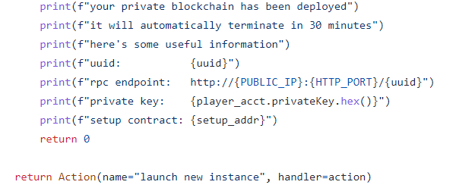

1. RANDOM.zip中的两个智能合约的代码如下：

SETUP.sol

RANDOM.sol

从代码来看，只要Random.solve(4)即可

1. 通过Remix编译获取两个.sol文件的abi

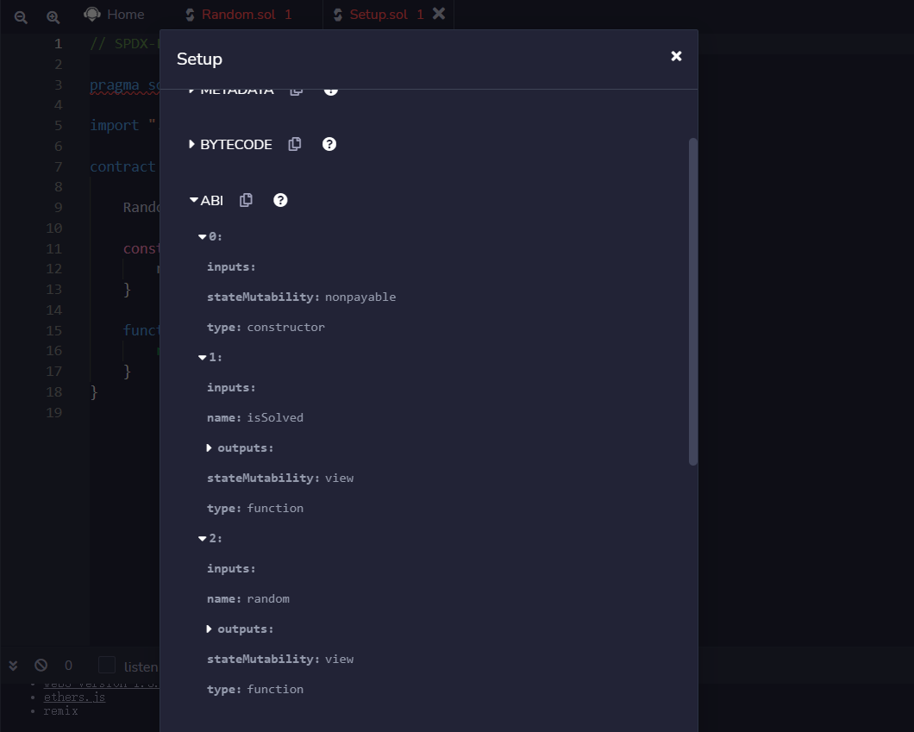

1. 根据返回的合约地址获取SETUP实例，再获取RANDOM实例的地址，最后调用Random.solve(4)，即解决问题

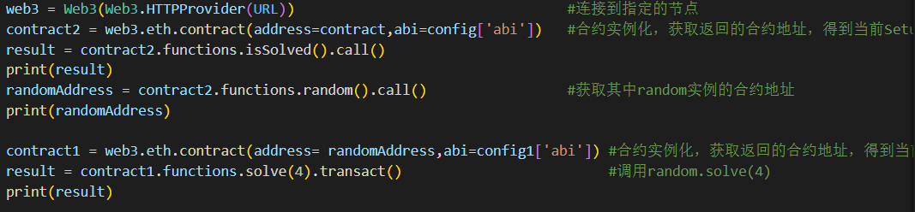

完整代码如下：

from socket import *

from web3 import Web3

from eth_utils import *

from eth_typing import *

#根据题目描述所获取的各类信息

uuid ='xxxx'                            #唯一标识符

URL = 'http://127.0.0.1:8545' + uuid    #远程节点url

privatekey = 'xxxx'                     #私钥

contract = 'xxxx'                       #合约地址

#在Remix里compile，获取到Setup.sol中合约Setup的abi

config = {

'abi':

[

    {

        "inputs": [],

        "stateMutability": "nonpayable",

        "type": "constructor"

    },

    {

        "inputs": [],

        "name": "isSolved",

        "outputs": [

            {

                "internalType": "bool",

                "name": "",

                "type": "bool"

            }

        ],

        "stateMutability": "view",

        "type": "function"

    },

    {

        "inputs": [],

        "name": "random",

        "outputs": [

            {

                "internalType": "contract Random",

                "name": "",

                "type": "address"

            }

        ],

        "stateMutability": "view",

        "type": "function"

    }

]

}

#Random.sol中合约Random的abi

config1 ={

    'abi':

    [

    {

        "inputs": [

            {

                "internalType": "uint256",

                "name": "guess",

                "type": "uint256"

            }

        ],

        "name": "solve",

        "outputs": [],

        "stateMutability": "nonpayable",

        "type": "function"

    },

    {

        "inputs": [],

        "name": "solved",

        "outputs": [

            {

                "internalType": "bool",

                "name": "",

                "type": "bool"

            }

        ],

        "stateMutability": "view",

        "type": "function"

    }

]

}

web3 = Web3(Web3.HTTPProvider(URL))                                 #连接到指定的节点

contract2 = web3.eth.contract(address=contract,abi=config['abi'])   #合约实例化，获取返回的合约地址，得到当前Setup实例

result = contract2.functions.isSolved().call()

print(result)

randomAddress = contract2.functions.random().call()                 #获取其中random实例的合约地址

print(randomAddress)

contract1 = web3.eth.contract(address= randomAddress,abi=config1['abi']) #合约实例化，获取返回的合约地址，得到当前Random实例

result = contract1.functions.solve(4).transact()                         #调用random.solve(4)

print(result)